CANVIAR DATA D’UNA ORDRE (NET-28)

Per a la modificació de la data d'una ordre tenim diverses opcions:

- Opció 1: Des del Menú o buscador d’ordres
  - S’accedeix a la pantalla d’ordres i es filtra aquella que vulguem modificar i selecció la icona canviar data de previsió. (També es pot accedir des del cercador d’ordres a l’escriptori).
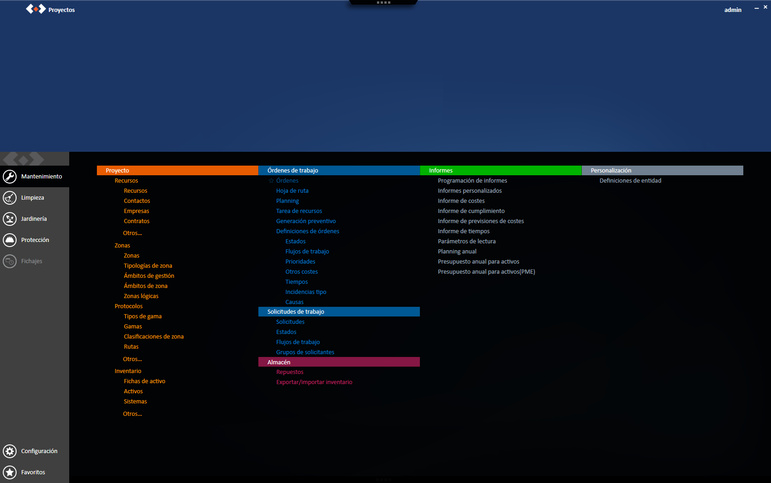

  - En seleccionar apareix al final de la pantalla un desplegable en el que pots seleccionar un calendari i indicar la data a la qual vols moure l'ordre, i li donem a aplicar.

  - Busquem de nou l'ordre, a la data indicada, i apareixeran els canvis (pot ocórrer que el canvi no es reflecteixi instantàniament, en tal cas simplement cal donar al botó d'actualitzar.

- Opció 2: Des del Planning
  - S'accedeix a la pantalla de Planning i en aquest cas filtrem a través de la zona, actiu i data.
  - Apareix el Planning amb l’ordre (si no la veiem, simplement hem de desplaçar-nos com en qualsevol document Office, a la barra d’abaix); amb el ratolí arrosseguem l’ordre a la data que volguem, apareix l’icona canviar de data de previsió; al deixar anar, pot passar:
    - Que ens aparegui una pantalla “el desplaçament de l’ordre genera sobrecàrrega pels recursos”; això vol dir, que per aquell dia, les hores previstes pel preventiu en el calendari estan completes.
      - Li podem donar a acceptar i l’ordre serà desplaçada a la data indicada.
      - Cancel·lem, tornem al principi i la movem a una altre data

OBSERVACIONS:

Per a una major precisió, es recomana canviar la data d’ordre a través de l’opció 1.

